COLEGIO EMILIA RIQUELME
GUIA DE TRABAJO
ACTIVIDAD VIRTUAL SEMANA DEL 11 AL 15 DE MAYO
Asignatura: Ética y valores – Urbanidad. | Grado: 5° | Docente: Estefanía Londoño
EN ESTE DÍA TRABAJAREMOS EN EL CUADERNO DE URBANIDAD.

Jueves, 14 de mayo del 2020
Agenda virtual: Los conflictos no significa que dejemos de ser amigos o querernos. (Clase virtual 9:30am)
Realización de historieta - Unión con el área de ética.

La siguiente lectura NO HAY QUE ESCRIBIRLA EN EL CUADERNO. Recuerden que esta semana trabajaremos nuevamente en la lectura de violencia de género.

VIOLENCIA DE GÉNERO.
En cada una de las ciudades podemos encontrar una ruta de atención para las víctimas de violencia de género, las mujeres y los hombres deben saber que debemos ser tratados con dignidad, privacidad y respeto en cualquier situación ya que la violencia de género en cualquier etapa de la vida es un delito y debe ser denunciado. No solo la víctima, sino cualquier persona de la familia o de la comunidad puede denunciar los hechos de violencia en comisarías de familia, fiscalía o Policía Nacional.

Los principales escenarios de violencia de género son:
- Domestico
- Laboral

Consideramos violencia de género cuando cualquier acción u omisión, que le cause muerte, daño o sufrimiento físico, psicológico o económico, así como las amenazas de tales actos, la privación de la libertad bien sea que se presente en el ámbito público o en el privado.

Los tipos de violencia son:
- Violencia psicológica: Es la acción u omisión destinada a degradar o controlar las acciones, comportamientos, creencias y decisiones de otras personas, por medio de intimidación, manipulación, amenaza directa o indirecta, humillación, aislamiento o cualquier otra conducta que implique un perjuicio en la salud psicológica.
- Violencia física: Riesgo o disminución de la integridad corporal. Tales como lesiones, heridas, quemaduras, hematomas, empujones o cualquier otro maltrato que afecte du cuerpo.
- Violencia económica: Cualquier acción u omisión orientada al abuso económico y el control abusivo del dinero.

Actividad:
Recordemos que es una historieta…
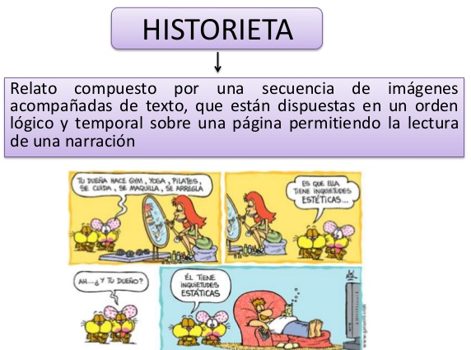
- Realiza una historieta sobre la tolerancia y la solución de conflictos que deben aplicar las personas en sus hogares durante esta cuarentena.
- Atención: Si deseas puedes elegir para tu historieta un escenario y un tipo de violencia. Recuerda una solución acorde y positiva para la situación.

Nota: Realizar en el cuaderno, escribir la agenda virtual, ir tomándole fotico y enviarlo a mi correo.

